Guía n°10 “Identidad personal”
“Todos somos únicos y especiales”

Mi nombre es: ____________________________________________________Fecha: viernes 11 abril 2025

Mis gustos e intereses
No olvides que a algunas personas les gustan los tallarines y a otras las sopas. Hay quienes les interesan la ciencia, el deporte o las artes. Todos tenemos gustos e intereses diferentes, y esto nos hace ser únicos.

Mis amigos y amigas: Al igual que tú, tus amigos y amigas tienen sus propias características, gustos e intereses. Pero también hay cosas que tienen en común y que comparten. Con los amigos y las amigas hacemos distintas actividades y desarrollamos algunas virtudes como el compañerismo, la tolerancia y la confianza.
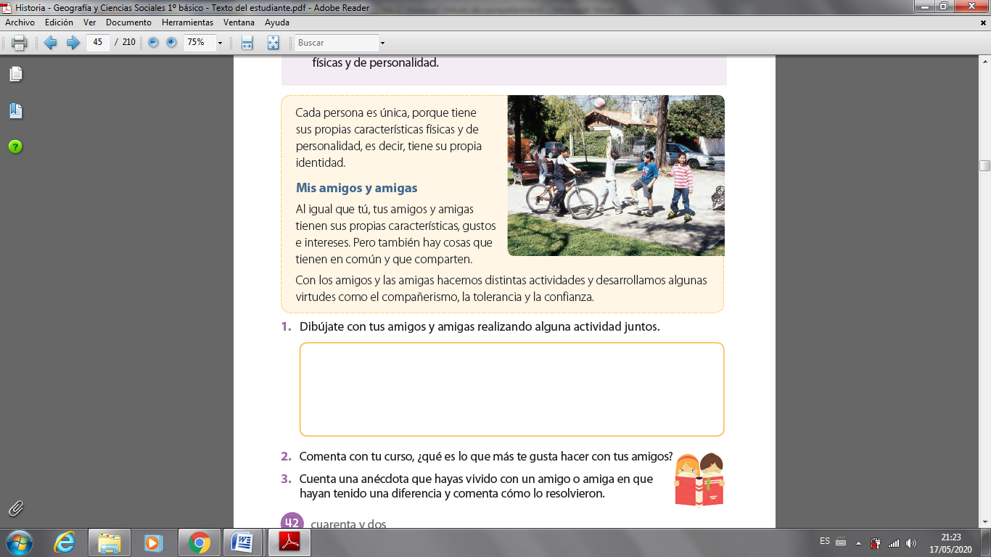

Comenta a tus compañeros y profesora, ¿qué es lo que más te gusta hacer con tus amigos?

2. Completa la siguiente tabla dibujando los gustos e intereses tuyos y los de tu amigo o amiga.
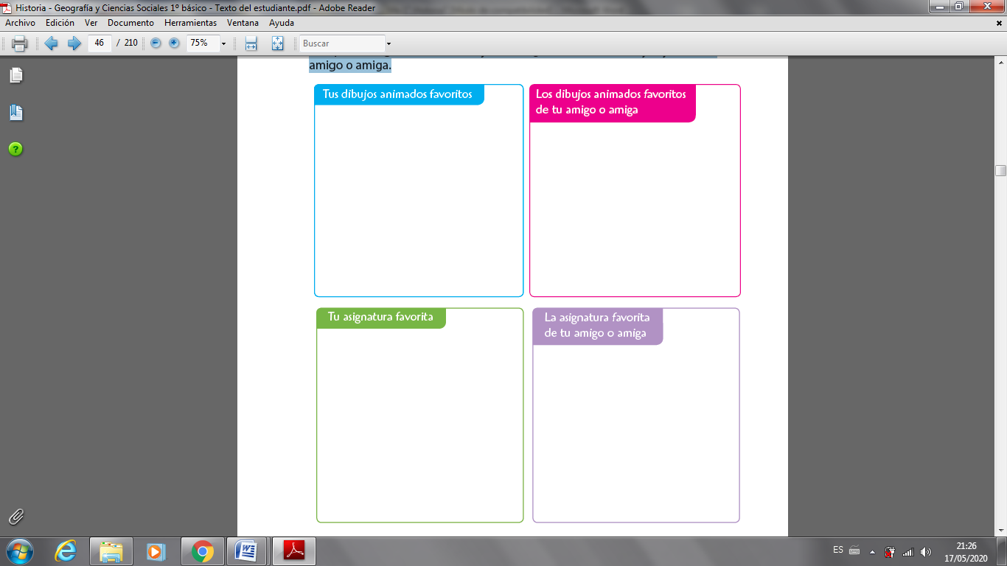

¿Cómo son los miembros de mi familia?
La familia
En la lección anterior descubrimos que todos y todas somos diferentes y personas únicas. Tu familia también lo es. Cada miembro aporta con sus características e intereses, y hace que tu familia sea especial.

Costumbres y tradiciones familiares

Todas las familias tienen costumbres y tradiciones propias, que las unen y les dan identidad, es decir, las hacen únicas. Las costumbres y las tradiciones son acciones o comportamientos que se repiten de manera constante. Por ejemplo, algunas familias toman desayuno juntas todos los días o salen a pasear al parque los domingos. Muchas tradiciones se crean para recordar o celebrar algo importante y se van transmitiendo de generación en generación.
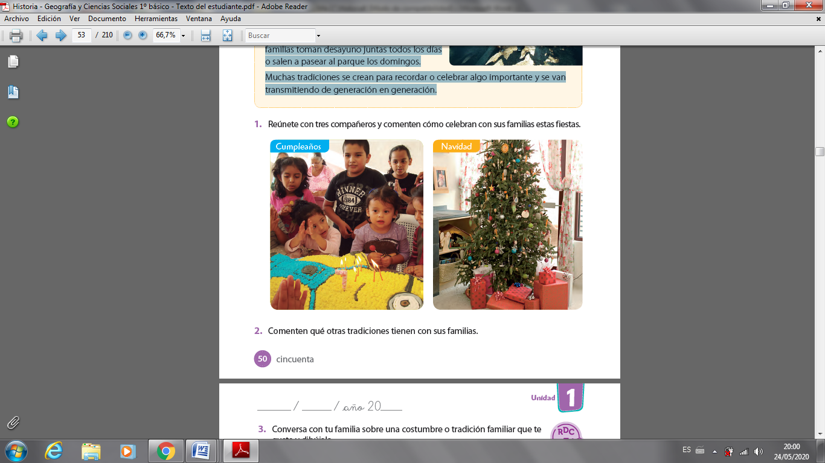

- Piensa en una costumbre o tradición familiar que te guste y dibújala.

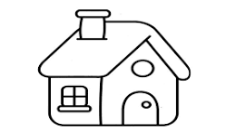TAREA
- Identifica quiénes realizan las siguientes labores en tu hogar. Puede ser una o más miembros de tu familia que lo realicen, incluso tú. Escribe sus nombres:

- Cocinar: _____________________________________.
- Limpiar la casa: ____________________________________.
- Lavar la ropa: ___________________________________.
- Regar las plantitas: ________________________________.

